fischerwerke Spanplattenschraube PowerFast
fischerwerke

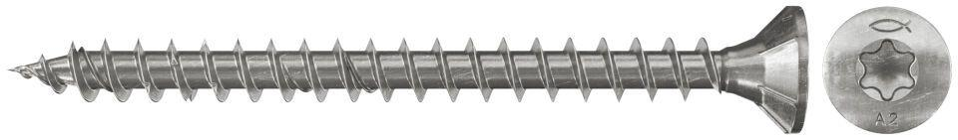Eigenschaften
Kopf-Formschluss
Innen-Sechsrund (Torx)
Oberfläche
brüniert, galvanisch verzinkt, vermessingt, vernickelt
Werkstoff
Edelstahl, Stahl
Länge (mm)
12,00 - 200,00
Schraubkopf
Halbrundkopf, Linsenkopf, Senkkopf
Durchmesser (mm)
3,00 - 6,00

